Ai Soci Arca Piemonte   
Loro sedi

Oggetto: **CONVOCAZIONE ASSEMBLEA REGIONALE A.R.C.A. SEZIONE PIEMONTE**

Il Presidente Regionale Arca – sez. Piemonte , ai sensi dell’art. 7 dello Statuto vigente,

CONVOCA  
l’Assemblea Ordinaria Regionale ARCA Piemonte per il giorno **25 novembre 2023** alle ore 6:00 in prima convocazione ed alle **ore 09:30 i**n seconda convocazione, presso la Sala Convegni del **Luxor Hotel a Torino in corso Stati Uniti 7** per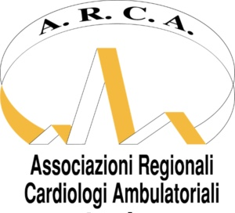 discutere e deliberare sul seguente

ORDINE DEL GIORNO:  
1) Relazione del Presidente Regionale

2) proposte dei Soci per l’attività formativa da organizzare nel 2024 ( corsi, convegni, altre iniziative).

3) Varie ed eventuali

La presente convocazione è pubblicata ai sensi dell’art.7 dello Statuto sociale vigente nei tempi previsti dallo stesso sul sito www.arcacardio.eu

Torino , 15/09/2023

Il Presidente Regionale  
Elena Coletti Moia